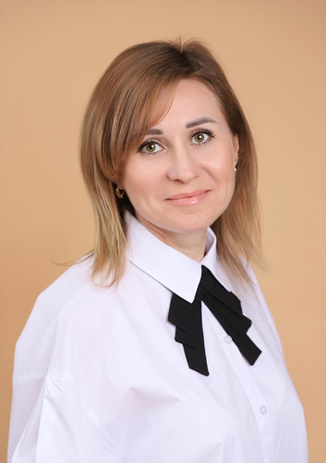
Старший воспитатель
Демянюк Олеся Михайловна
Образование -высшее
Общий стаж работы - 16 лет 6 месяцев, стаж работы по специальности - 16 лет 6 месяцев (на 1 .09.2025г)
Высшая квалификационная категория.
В 2007 году окончила г.Ростов -на -Дону ГОУ ВПО "Ростовский государственный экономический университет "РИНХ"". Присуждена квалификация Экономист-менеджер, по специальности "Экономика и управление на предприятии ".
В 2014 году прошла профессиональную переподготовку в Федеральном государственном автономном образовательном учреждении высшего профессионального образования "Южный Федеральный университет" по программе "Дошкольное образование" в объеме 504 часа.
В 2016 году прошла профессиональную переподготовку на отделении дополнительного образования ООО "Издательство "Учитель"" по программе "Педагогическое образование: методист образовательной организации", 504 часа.
В 2019 году прошла курсы повышения квалификации в Центре повышения квалификации Таганрогского института имени А.П Чехова (филиала) ФГБОУ ВО "РГЭУ (РИНХ)" по дополнительной профессиональной программе "Первая доврачебная помощь в условиях образовательной организации, " в объеме 16 часов
В 2022 году прошла курсы повышения квалификации в Учебном центре дополнительного профессионального образования "Прогресс" по дополнительной профессиональной программе "Обновление содержания Программы воспитания в условиях реализации "Стратегии развития воспитания РФ" , в объеме 72 часа
В 2023г прошла курсы повышения квалификации в ООО "Федерация развития образования" "Классический университет РФ" по программе дополнительного профессионального образования "Ключевые компетенции воспитателя как основа успешного внедрения новой ФОП ДО 2023", в объёме 144часа
Персональный сайт- http://olesyademyanyuk.ucoz.ru

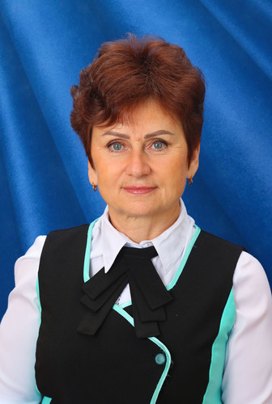
Воспитатель
Кравцова Галина Борисовна
Образование -высшее
Преподаваемая дисциплина — дошкольное образование.
Общий стаж работ - 39 лет 6 месяцев, стаж работы по специальности - 39 лет 6 месяцев (на 1.09.2025г)
Высшая квалификационная категория.
Окончила в 1985 году Ростовское -на-Дону педагогическое училище Министерства просвещения РФ по специальности "Дошкольное воспитание". В 1995 году окончила Ростовский Государственный университет по специальности "Филология", присвоена квалификация "Преподаватель русского языка и литературы".
В 2007 году прошла повышение квалификации в Ростовском областном институте повышения квалификации и переподготовки работников образования по программе "Дошкольное образование".
В 2019 году прошла курсы повышения квалификации в Центре повышения квалификации Таганрогского института имени А.П Чехова (филиала) ФГБОУ ВО "РГЭУ (РИНХ)" по дополнительной профессиональной программе "Первая доврачебная помощь в условиях образовательной организации, " в объеме 16 часов
В 2022 году прошла курсы повышения квалификации в ООО "Межреспубликанский институт повышения квалификации и переподготовки кадров при Президиуме Федерации развития образования" по программе «Дошкольное образование и комплексная безопасность детей», в объеме 72часа.
В 2023г прошла курсы повышения квалификации в ООО "Федерация развития образования" "Классический университет РФ" по программе дополнительного профессионального образования "Ключевые компетенции воспитателя как основа успешного внедрения новой ФОП ДО 2023", в объёме 144часа
В 2025г прошла курсы повышения квалификации в ООО "Академия Ресурсы Образования" по программе дополнительного профессионального образования «Профессиональная деятельность педагога дополнительного образования в соответствии с профстандартом и ФГТ», в объёме 120 часов
В 2025г прошла курсы повышения квалификации в ООО "Академия Ресурсы Образования" по программе дополнительного профессионального образования «Совершенствование компетенций воспитателя по требованиям ФГОС и ФОП ДО: нормативные основы и избранные педтехнологии,», в объёме 120 часов
Блог педагога- https://www.maam.ru/users/2103402

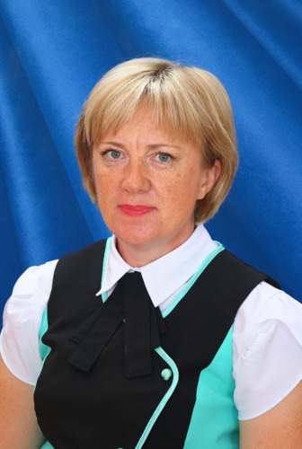
воспитатель
Лебедева Ольга Геннадиевна
Образование -высшее
Преподаваемая дисциплина — дошкольное образование.
Общий стаж работы- 30 лет 9 месяцев, стаж работы по специальности 7 лет 1 месяц (на 1.09.2025г)
В 2009 году окончила ГОУВПО "Ростовский государственный экономический университет "РИНХ" г.Ростов-на-Дону по специальности "Экономика и управление на предприятии", квалификация: экономист-менеджер
В 2018 году прошла профессиональную переподготовку в "Частном образовательном учреждении дополнительного профессионального образования "Южный институт кадрового обеспечения" г.Краснодар по специальности "".Воспитатель детей дошкольного возраста"
В 2019 году прошла курсы повышения квалификации в Центре повышения квалификации Таганрогского института имени А.П Чехова (филиала) ФГБОУ ВО "РГЭУ (РИНХ)" по дополнительной профессиональной программе "Первая доврачебная помощь в условиях образовательной организации, " в объеме 16 часов
В 2022 году прошла повышения квалификации в Учебном центре дополнительного профессионального образования "Прогресс" по дополнительной профессиональной программе "Теория и методика воспитания детей дошкольного возраста в условиях реализации ФГОС ДО", в объёме 72 часа
В 2023г прошла курсы повышения квалификации в ООО "Федерация развития образования" "Классический университет РФ" по программе дополнительного профессионального образования "Ключевые компетенции воспитателя как основа успешного внедрения новой ФОП ДО 2023", в объёме 144часа
В 2025г прошла курсы повышения квалификации в ООО "Академия Ресурсы Образования" по программе дополнительного профессионального образования «Профессиональная деятельность педагога дополнительного образования в соответствии с профстандартом и ФГТ», в объёме 120 часов
В 2025г прошла курсы повышения квалификации в ООО "Академия Ресурсы Образования" по программе дополнительного профессионального образования «Обучение правилам дорожного движения в детском саду: РППс, педтехнологии и привлечение соцпартнеров», в объёме 36 часов
В 2025г прошла курсы повышения квалификации в ООО "Академия Ресурсы Образования" по программе дополнительного профессионального образования «Совершенствование компетенций воспитателя по требованиям ФГОС и ФОП ДО: нормативные основы и избранные педтехнологии,», в объёме 120 часов
Персональный сайт- https://olga-lebedeva28.ucoz.net/

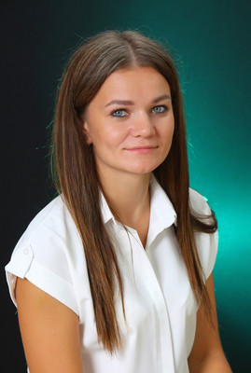
Палазюк Ксения Викторовна
Образование - среднее-профессиональное
Преподаваемая дисциплина — дошкольное образование.
Общий стаж работы - 1 год, стаж работы по специальности - 1год 1 месяц (на 1.09.2025г)
В 2017 году окончила ГБПОУ РО "Таганрогский техникум сервиса и жилищно-коммунального хозяйства" г.Таганрог по специальности "", квалификация:
В 2024 году в ООО "Учитель-Инфо" прошла профессиональную переподготовку по программе "Педагогика и методика дошкольного образования", в объёме 504 часа. Квалификация "Воспитатель"

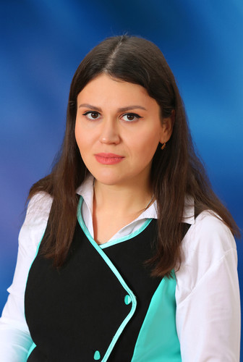
Лесихина Алёна Сергеевна
Образование - высшее
Преподаваемая дисциплина — дошкольное образование.
Общий стаж работы - 2 года 11 месяцев, стаж работы по специальности - 2 года 11 месяцев (на 1.09.2025г)
В 2020 году окончила ФГБОУ высшего образования "Ростовский государственный экономический университет (РИНХ)". Присуждена квалификация Бакалавр, по специальности "Педагогическое образование (с двумя профилями подготовки)".
В 2024 году прошла курсы повышения квалификации в ООО "Учитель-Инфо" по дополнительной профессиональной программе "Оказание первой помощи в образовательной организации " в объеме 36 часов
В 2025г прошла курсы повышения квалификации в ООО "Академия Ресурсы Образования" по программе дополнительного профессионального образования «Совершенствование компетенций воспитателя по требованиям ФГОС и ФОП ДО: нормативные основы и избранные педтехнологии,», в объёме 120 часов

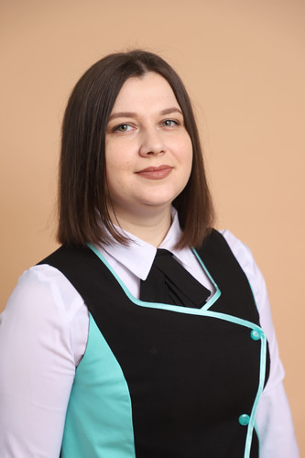
Музыкальный руководитель
Николаева Кристина Вячеславовна
Образование - среднее-профессиональное
Преподаваемая дисциплина — музыка
Первая квалификационная категория.
Общий стаж работы 9 лет 2 месяца, стаж работы по специальности 7 лет 11 месяцев (на 1.09.20254г)
В 2013 году окончила государственное бюджетное образовательное учреждение среднего профессионального образования Ростовской области "Таганрогский музыкальный колледж", по специальности "Хоровое дирижирование", присвоена квалификация: Руководитель хора и творческого коллектива, преподаватель хоровых дисциплин , артист хора, ансамбля.
В 2019 году прошла курсы повышения квалификации в Центре повышения квалификации Таганрогского института имени А.П Чехова (филиала) ФГБОУ ВО "РГЭУ (РИНХ)" по дополнительной профессиональной программе "Первая доврачебная помощь в условиях образовательной организации, " в объеме 16 часов
В 2019 году прошла курсы повышения квалификации в Центре повышения квалификации Таганрогского института имени А.П Чехова (филиала) ФГБОУ ВО "РГЭУ (РИНХ)" по дополнительной профессиональной программе "Первая доврачебная помощь в условиях образовательной организации, "в объеме 16 часов
В 2022 году прошла курсы повышения квалификации в Учебном центре дополнительного профессионального образования "Прогресс" по дополнительной профессиональной программе "Особенности деятельности музыкального руководителя в условиях реализации ФГОС", в объеме 72 часа
В 2023 году окончила в ООО "Центр развития компетенций Аттестатика" по дополнительной профессиональной программе "Реализация ФОП ДО в деятельности музыкального руководителя ДОО", в объёме 108 часов
В 2025г прошла курсы повышения квалификации в ООО "Академия Ресурсы Образования" по программе дополнительного профессионального образования "Воспитательная работа в детском саду по ФОП и ФГОС ДО: технологии, вовлечение родителей и оценка результатов", в объёме 72 часа
В 2025г прошла курсы повышения квалификации в ООО "Академия Ресурсы Образования" по программе дополнительного профессионального образования "Музыкальный руководитель: основы профессиональной деятельности, организация развивающей среды и технологии работы с воспитанниками", в объёме 60 часов
В 2025г прошла курсы повышения квалификации в ООО "Академия Ресурсы Образования" по программе дополнительного профессионального образования «Совершенствование компетенций воспитателя по требованиям ФГОС и ФОП ДО: нормативные основы и избранные педтехнологии,», в объёме 120 часов
Персональный сайт- http://kristina-dv.ucoz.net/

Инструктор по физической культуре.
Бантюков Илья Всеволодович
Образование - высшее
Преподаваемая дисциплина — физическая культура.
Общий стаж работы - 5 лет 9 месяцев, стаж работы по специальности 5 лет 9 месяцев (на 1.09.2025г)
В 2015 году окончил ФГБОУ ВО «РГЭУ (РИНХ)» г. Ростов-на-Дону . Присвоена квалификация "Бакалавр" , по направлению подготовки "Педагогическое образование"

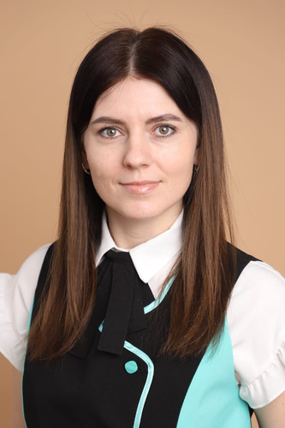
Учитель-логопед
Варшавская Екатерина Сергеевна
Образование - высшее
Преподаваемая дисциплина — логопедия.
Общий стаж работы - 11 лет 1 месяц, стаж работы по специальности 11 лет 1 месяц (на 01.09.2025г)
В 2013 году окончила Федеральное государственное бюджетное образовательное учреждение высшего профессионального образования "Таганрогский государственный педагогический институт имени А.П Чехова", квалификация "Социальный педагог", специальность "Социальная педагогика"
В 2016 году окончила Федеральное государственное автономное образовательное учреждение высшего образования "Южный федеральный университет" г.Ростов-на- Дону Академия психологии и педагогики Южного федерального университета по программе "Логопедия", квалификация квалификация учитель-логопед, в объеме 1200 часа
В 2023 году прошла курсы повышения квалификации в ООО "Центр развития компетенций Аттестатика" по дополнительной профессиональной программе "Внедрение ФАОП ДО для обучающихся с ОВЗ: требования и особенности организации образовательного процесса", в объёме 72 часа
В 2024 году прошла курсы повышения квалификации в ГАУ ДПО РО «Институт развития образования» по дополнительной профессиональной программе «Содержание и организация деятельности учителя-логопеда в соответствии с требованиями ФГОС ДО», в объёме 36 часов
Персональный сайт педагога - https://nsportal.ru/ekaterina-sergeevna-varshavskaya

